Remplis le plan cartésien
La géométrie
Unité 1, Fiche 4a

- Dans la grille, dessinez un rectangle formé de deux cases et colorez-le. Étiquetez les sommets du rectangle ABCD. Notez les coordonnées des sommets dans le tableau.
- À chacun votre tour, lancez deux cubes numérotés. Utilisez les nombres indiqués pour effectuer une translation du rectangle ABCD. Vous décidez de la direction de la translation. Effectuez la translation et colorez le rectangle.
- Notez les coordonnées de chaque sommet de l’image dans le tableau en utilisant la notation prime.
- Continuez jusqu’à ce que le rectangle ABCD ne puisse plus être translaté vers des cases non colorées. La personne qui effectue la dernière translation gagne la partie.

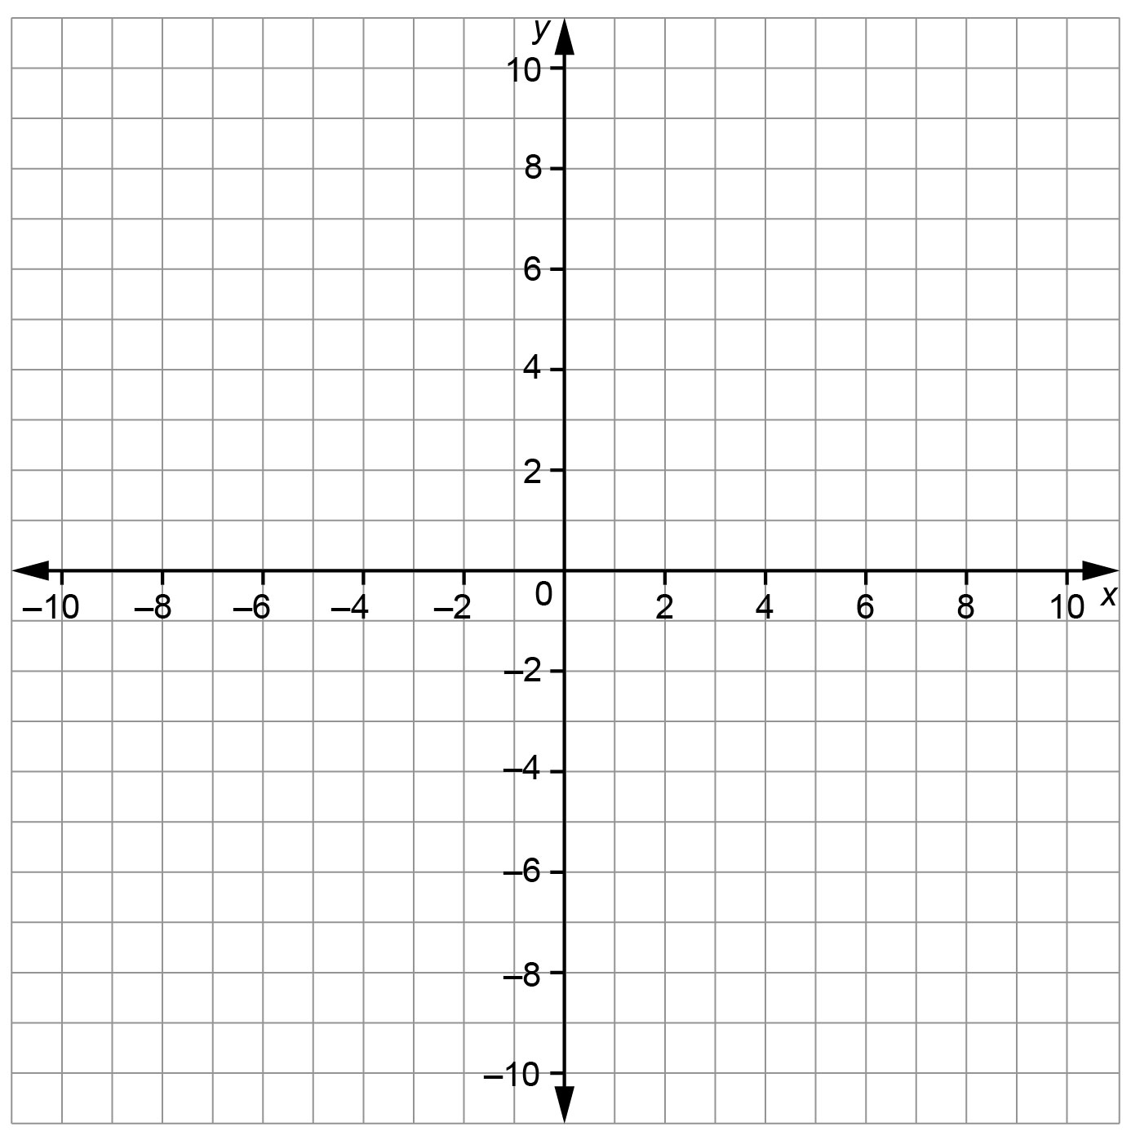
Remplis le plan cartésien (suite)
La géométrie
Unité 1, Fiche 4b

Les coordonnées des sommets du rectangle ABCD | Translations |  | Les coordonnées des sommets de l’image A’B’C’D’ du rectangle
 | Horizontal  Gauche/  droite | Vertical  Haut/bas

Remplis le plan cartésien (suite)
La géométrie
Unité 1, Fiche 4c

Les coordonnées des sommets du rectangle ABCD | Translations |  | Les coordonnées des sommets de l’image A’B’C’D’ du rectangle
 | Horizontal  Gauche/  droite | Vertical  Haut/bas

Remplis le plan cartésien (suite)
La géométrie
Unité 1, Fiche 4d

Les coordonnées des sommets du rectangle ABCD | Translations |  | Les coordonnées des sommets de l’image A’B’C’D’ du rectangle
 | Horizontal  Gauche/  droite | Vertical  Haut/bas

